Prof : FOUAD EL MEKNASSI Niveau : 1AC
Volume et Masse
Série d’exercices no 4

Exercice 1 : Répondre par vrai ou par faux :

- Un décimètre cube et un litre représentent le même volume ……………………………..
- Dans les conditions usuelles de notre environnement, un litre d’eau a une masse de
mille grammes ………………………..
- Pour mesurer un volume, on utilise une éprouvette graduée ……………………
- Pour faire une bonne mesure de volume, il faut placer son œil en face de la
surface du liquide …………………………..

Exercice 2 : Convertir aux unités demandées :

72 dm³ = …………… cm³ | 27,4 dag =…………… dg | 47,8 dm³ = …………… dL
21 ,6 mg =…………… kg | 0,5 L = …………… dm³ | 89 mg = …………… g
0,2 cL = …………… cm³ | 20 kg = …………… t | 20 mL = …………… cm³

Exercice 3 : Calcul de volume.

- Sachant que 1L d’eau pèse 1Kg .quelle est la masse de 1dm³ d’eau ?et celle de 1 m³ d’eau ?
…………………………………………………………………………………………… ……………………………………………………………………………
………………………………………………………………………………………….. ……………………………………………………………………………
………………………………………………………………………………………….. …………………………………………………………………………
………………………………………………………………………………………….. …………………………………………………………………………….
…………………………………………………………………………………………… …………………………………………………………………………
…………………………………………………………………………………………… ……………………………………………………………………………
………………………………………………………………………………………… ………………………………………………………………………………
- Quelle est la masse de l’eau contenue dans l’aquarium ?
……………………………………………………………………………………………… …………………………………………………………………….
………………………………………………………………………………………………… ……………………………………………………………..…..
………………………………………………………………………………………………… …………………………………………………………………..
…………………………………………………………………………………………… ………………………………………………………………………..
………………………………………………………………………………………………… ……………………………………………………………..……….
………………………………………………………………………………………………… ………………………………………………………………..……….

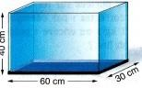

Exercice 4 : Répondre aux questions
- Quel volume de liquide contient chacun de ces récipients ?

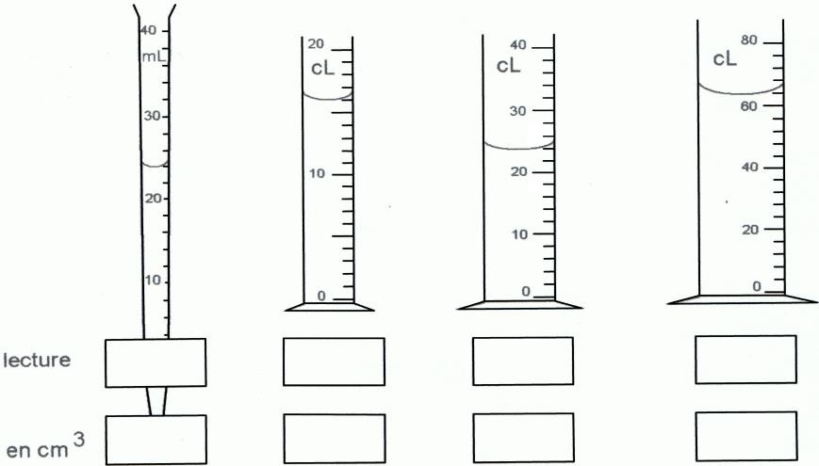
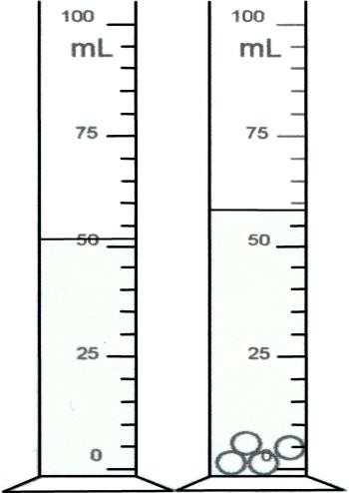

2- Pour mesurer le volume d’une bille, Adam l’a mis de l’eau
dans une éprouvette graduée. Il a mesuré un volume
de 52 mL.Il introduit ensuite 4 billes identiques dans
l’éprouvette et mesure un volume de 58 mL. Quel est
le volume de chaque bille trouvé par Adam ?

………………………………………………………………………………………………………………………………………………………………………………………………………………………………………………………………………………………………………………………………………………………………………………………………………….........................................................................................................................................................................................……………………………………………………………………………………………………………………………………………………………………………………
………………………………………………………………………………………………………………………………………………………………………………………….
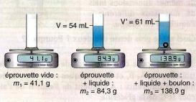
Exercice 5 : Répondre aux questions
  - Quel est le volume de liquide ?
………………………………………………………………………………
  - Quelle est la masse de liquide ?
………………………………………………………………………………
  - Quelle est la masse de 1mL de ce liquide ?
………………………………………………………………………………
………………………………………………………………………………
  - Quel est le volume de boulon en acier ?
………………………………………………………………………………
  - Quelle est la masse de boulon en acier ?
………………………………………………………………………………
  - Quelle est la masse de 1 mL d’acier ?
……………………………………………………………………………………………………………………………………………………………………
…………………………………………………………………………………………………………………………………………………………………………

